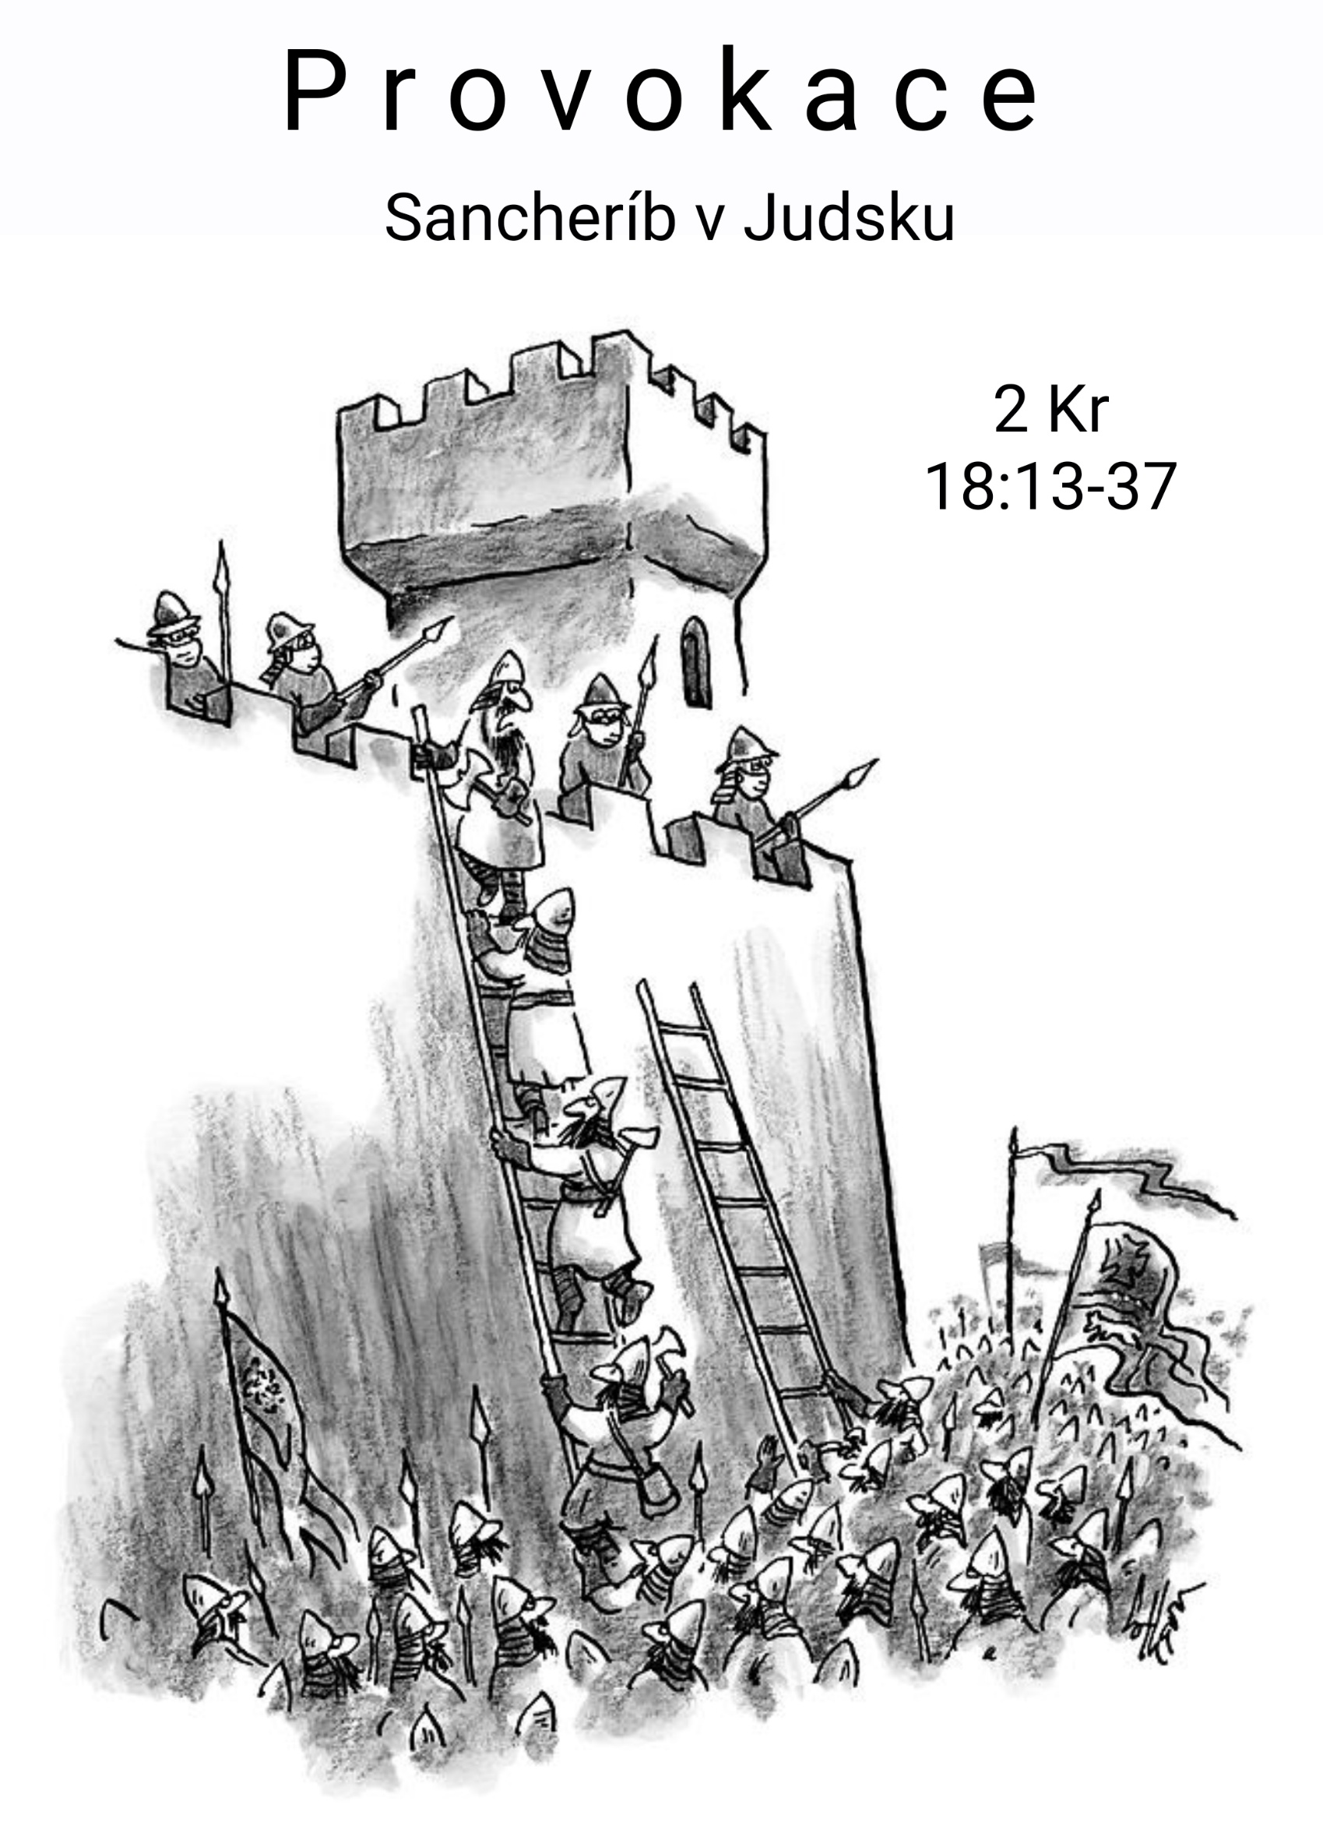

Na co vlastně spoléháš
2Kr 18:17-19:1
Iz 37:14-20

Celkem třikrát můžeme číst o této události v Bibli. Ve 2. Královské ve 2. Paralipomenon a v Izajášovi. U Izajáše je dokonce citovaná celá modlitba krále Chizkijáše poté, co rozložil dopisy v chrámu před Hospodinem. Přidržíme se textu z druhé královské v oblasti vyhrožování velitele asyrské armády králi Chizkijášovi a Izajáše v oblasti předložení dopisu před Hospodinem v chrámu.

Podívejme se nejprve na jednotlivé stupňující se výhrůžky velitele asyrské armády směřované králi. Králi, který nestojí přímo na hradbách, ale přesto všechno slyší, protože mu to jeho rádcové tlumočí. Sami sebe si představme v pozici krále Chizkijáše, na něhož dopadají, k němuž zaznívají všechny ty výhružky. A vzpomeňme si že v životě jsme mnohokrát v podobné situaci … Jak se v ní chováme? Jak na ni reagujeme? Jak slyšíme výhrůžky, které někdo nebo něco, okolí, prostředí, situace, tlak, starosti, problémy, nebo my sami sobě tlumočíme … Slova velitele asyrské armády na straně jedné … a my na straně druhé … Sebejistý velitel a přiskříplý izraelský král.

Ve druhé části se podíváme na to jak král reagoval i na to, jak reagoval jeho lid. A na závěr si přečteme o Božím vstupu do problému.

Z úst velitele asyrské armády zní otázka na co vlastně spoléháš? Otázka zní tónem provokace. Otázka predikuje odpověď: „Nemám na co spoléhat. Ať si představím to, či ono nic z toho mi nepomůže.“ Není to otázka víru budující, je to otázka víru ničící. Predikuje odpověď která člověka zničí, dorazí, přivede do deprese a malomyslnosti. Takovým otázkám raději nevěnujme pozornost. Lehko se to řekne ale většinou takto formulované otázky nám připravuje samo prostředí ve kterém se v určité fázi života nacházíme. Připraví je sama situace, nedá se jim uniknout, doléhají a dorážejí na nás. Ve chvílích trápení těžkostí v soužení bezvýchodnosti.

Judsko mělo té době bylo slabé vojsko. Judská města dobyta. Zbývá už jen hlavní město Jeruzalém. A za jeho hradbami se ta judská vojenská síla zdála v porovnání s mocnou a syrskou říší jako hrstka odvážlivců v malém člunu na rozbouřeném moři. Jako vyplašené ptáče. Jako králíček před smečkou vlků. Zatím se ještě skrývá za hradbami myslí si že ji hradby ochrání Ale současně i ví, že mocná asyrská armáda zdolala města s daleko vyššími hradbami. Mnoho opevněných měst pobořila s lepším opevněním, než má Jeruzalém.

Před 10 lety dobyla jeruzalémskou sestru - hlavní město severního Izraele - Samaří. Nyní stojí před Jeruzalémem a provokuje. Bylo by pro ni jednodušší kdyby se Jeruzalém vzdal, než kdyby ho musela dobývat. Proto provokuje. Izraelský král i všechen lid dobře vědí, že i když se nevzdají, tak se nakonec neubrání. Jen to bude trvat o trochu déle. A dokonce existuje možnost, že nakonec Asyřané budou krutější, než kdyby se jim dobrovolně vzdali. A jakoby velitel asyrské armády četl jejich myšlenky. Vypouští z úst slova, která kopírují přesně to, co lidi za hradbami napadá. Jinými slovy vlastně říká to, na co by si lid mohl myslet. A přidává komentář, že všechno z toho na co by mohl jen pomyslet, zklame.

Začíná jednoduše otázkou: „Na co vlastně spoléháš?“ A pokračuje: „Říkáš si: ‚Pouhé slovo přinese radu a zmužilost boji?‘“ A ani nemusí dávat odpověď. Lid sám si odpoví, tak jako někdy i my. Že slovem se bitva nevyhraje že slova nic nezmůžou. A přitom to není pravda. V Božím slově je napsáno že: „Že Slovem stvořil Bůh svět, všechno viditelné a neviditelné.“ Slovo má svou moc.

Ale velitel pokračuje dál. Zmiňuje Egypt. To byl západní soused Izraele, který přislíbil Izraeli pomoct v boji proti Asýrii. Judský král na něj spoléhal, ale konkrétní pomoc nepřicházela. Velitel asyrské armády má pravdu. Čekat pomoct od západních sousedů je jako opírat se o ostrý konec hole. Pomoc nepřijde a hrot ti propíchne dlaň. A přece to v životě takhle jednoznačné není. Je dobré mít přátelské sousedy. Je důležité mít vzájemnou sousedskou pomoc, alespoň slíbenou i když nezajištěnou.

Velitel asyrské armády nedá pokoj pokračuje dál a stupňuje svoje provokace. Použije ještě silnější argument. Řeknete snad: „Spoléhám na Hospodina svého Boha. Ale což nevíte že váš král se proti Hospodinu prohřešil, že dal odstranit jeho posvátná návrší.“ To je síla. To je jako když vám váš vnitřní hlas řekne: „Hospodina jsem zarmoutil, On mi nepomůže. Zhřešil jsem. Je daleko, proto neslyší. Nemohu od něj čekat pomoc.“ Ale tak to není. Vždyť je napsáno v Božím slově, že Hospodin je milosrdný a plný slitování a odpouští nepravosti a přichází na pomoc k tomu kdo k němu volá. To jen ty naše hlasy nás zrazují a říkají: „Neobracej na Něj.“

A velitel použije ještě další rétorickou zbraň. „Vsaď se!“ To jsou slova která nás úplně nadzvednou ze židle. “Vsaď se…”, slůvka provokující, slůvka mající vzbudit vztek, zoufalství, strach. Možná bychom řekli, že patří jen do dětských let, ale ona nejsou jen drzou výzvou spolužáků ze školních lavic. Ona patří o do života dospělých. Vsaď se že když ti dám 2 000 koní neseženeš k nim jezdce. Ano, přemýšlím, to si mohu lehce ověřit. Já tu nemám 2 000 vojáků, kteří by na ty koně mohl sednout a oni mají 2 000 koní jen tak na rozdávaní. Je jich 10 krát … 100 krát víc než nás. Ne nemusím se s ním sázet, vím že má pravdu. A přece to není pravda Božím slově je napsáno: „Petře schovej meč …myslíš, že bych nemohl poprosit svého Otce, a poslal by mi ihned víc než dvanáct legií andělů?” (Mat 26:53).

A nakonec velitel použije nejsilnější zbraň. Tvrdí že i on věří v Boha a přišel dobít hradby Jeruzalém z pokynu Hospodina, toho stejného Boha, na kterého spoléhá lid za hradbami. Izraelský král i lid se dostávají do dilematu. Jak může Hospodin zachránit je, když současně dal pokyn dobít je a zničit. Ale je to lež. Je to falešné slovo. Je to nepravdivé slovo. A my si vždy musíme jasně uvědomit, kde je pravda. Definovat si pravdu a definovat si lež. A nemyslet si, že může platit obojí zároveň. Musíme se postavit na slovo pravdy.

Velitel asyrské armády svá slova pronáší Judsky. To aby mu dobře rozuměl všechen lid stojící na hradbách. Ví dobře, že pokud nezviklají ta slova krále přímo, nahlodají lid, který svého krále zabije a otevře sám městské brány. Proto na žádost, aby nemluvil Judsky, o to víc Judsky mluví a obrací se v dalším proslovu přímo na Judejce a vyzývá je k vlastizradě. Často stojíme pevně, ale když nás nahlodají nebo zrazují naši nejbližší, ač sami nahlodáni všemožnými pochybnostmi, naše jistota se zhroutí. Ale může to být i naopak. Naše nejbližší nás mohou posílit a upevnit. Tak se to stalo i v tomto biblickém příběhu.

Velitel asyrské armády ve svých očích odvedl dobrou práci, ještě to Chizkijášovi sepsal do dopisu, poslal, zmlkl a čekal. Co na to král. Co na to lid? Lid mlčel. Nepodrýval autoritu svého krále. Stál na straně svého krále. Nenahlodávat jeho odvahu. Je dobré mít takové přátelé.

Král pak vzal dopisy, ty výhružné dopisy nafoukaného velitele asyrské armády, vstoupil s nimi do Hospodinova domu a v chrámě je přečetl přímo Hospodinu. A Hospodin odpověděl. Odpověděl slovy proroka Izajáše. Proto se tento příběh dostal nejen do knih Královských a Paralipomenon, ale i do knihy proroctví Izajáše proroka. Proto jej máme třikrát v Bibli zaznamenaný. Proto je i pro nás aktuální a důležitý. Hospodin odpověděl. Jednak slovy a jednak činem. Toto praví Hospodin, řekl izajáš: „Neboj se těch slov, která jsi slyšel, Sancheríb, král všemocné Asýrie uslyší zprávu, vrátí se do své země a v jeho zemi jej nechám padnout mečem.“

Všimněme si že Hospodin ústy proroka Izajáše nemluví o tom drzém veliteli té asyrské armády před Jeruzalémem, ale přímo o jeho pánovi. O asyrském králi Sancheríbovi, který zůstal někde úplně jinde. Silné armády před našimi hradbami jsou pro Pána Boha úplnou maličkostí. Hospodin dává větší vítězství. Vítězství, které se odehrává někde mnohem dál, než před našimi zraky. Hradbami. Řeší podstatu problémů. My se třeseme a bojíme z toho, co vidíme před našimi hradbam, on řeší větší budoucnost. Posílá svého Syna, aby spasil, co bylo zahynulo. Jde mu o naši budoucnost. A my se třeseme o naší časnost. My vidíme drzého velitele armády před našimi hradbami, ale Pán Bůh posílá zkázu na původce všeho zlého v celém našem životě.

A co se týče z Božího pohledu té asyrské pidiarmádičky před hradbami Jeruzaléma, ze které má jeho lid takový strach … Chacha … Úplná maličkost. “Stalo se pak té noci, že vyšel Hospodinův anděl a pobil v asyrském táboře sto osmdesát pět tisíc. Za časného jitra, hle, všichni byli mrtví, všude mrtvá těla … Sancheríb, král asyrský, odtáhl pryč a vrátil se do Ninive a usadil se tam. Když se klaněl v chrámě svého boha Nisroka, Adramelek a Sareser, jeho synové, ho zabili mečem a unikli do země Araratu. …” (2Kr 19:35-37)

A tak se nám na závěr ta zpupná počáteční slova: „Na co vlastně spoléháš“ mění v důležitou otázku: „Jak a čemu věříš“. Je nám položena ne už tváří v tvář jisté prohře, ale nyní, tváří v tvář Boží moci a pomoci. A já se musím znovu sám sebe zeptat: „Na co vlastně spoléhám?“ Hledím snad jen na své možnosti? A nebo se modlím za to, abych viděl věci, situace, lidi i tu svou budoucnost očima všemohoucího Boha, který se v Ježíši Kristu stal mým nebeským Otcem? „Na co vlastně spoléhám?“

Na těžké situace nemusíme reagovat hned. Na slova pochybností nemusíme odpovídat vůbec. Lid mlčel. Nedal se vyprovokovat. Neposlechl výzev provokatéra. Mlčel. Poslouchal rozkaz svého krále. To je silné slovo do našich dnů. Tak jasné, tak vítězné!

K mlčení je třeba nejen vnitřní disciplíny, ale také správně si odpovědět na klíčovou otázku: „Na co vlastně spoléhám?“ My se můžeme naučit mlčet, ale hlodá to v nás a nakonec skutky jsou prohrou. K mlčení je třeba též i vnitřní jistoty. Víry. Aby člověk mohl obstát tváří v tvář provokacím, musí se o někoho pevně opírat. Lid se opíral o krále a král se opíral o Hospodina. A přestože jich byla jen hrstka a přestože vyhlídky na vítězství byly mizivé a přestože měl velitel asyrského krále Sancheríba v mnohém pravdu, lid mlčel, věřil a stál za svým králem. Odpověděl tak správně na otázku: „Na co vlastně spoléháš?“

Během první světové války povolávali na frontu i velmi mladé chlapce. Bylo jim sotva osmnáct let. Jak těžké bylo jejich loučení s rodinami. Na nádraží jednoho velkého města se rodiče a přátelé tísnili kolem skupiny odjíždějících vojáků. Všichni se objímali a plakali-uvědomovali si, že to může být naposledy. Jeden muž svíral ruku svého syna a marně se pokoušel se s ním rozloučit. Oči měl plné slz. Byl to jeho jediný syn a miloval ho nade všechno na světě. Ale co mu měl říci? Co by mu ho mohlo přivést zpátky domů? Vlak zapískal. Vojáci museli nastoupit. Muž chtěl něco svému synovi připomenout. Přitiskl ho k sobě a zašeptal: “Honzíku, Honzíku! Nenech se zabít!” Vojáci už nasedali do vlaku, který se chystal k odjezdu. Dav mával na pozdrav. Muž nespouštěl pohled ze svého syna, který mu mával z okénka. Ještě mu chtěl něco říci. Vlak se dal do pohybu. Otec začal mávat. Pak odstrčil lidi, aby se dostal k vlaku blíž a zavolal: “Honzíku, chlapče můj, drž se blízko generála!”

A já chci končit stejnou výzvou: „Drž se blízko generála!“ Amen

